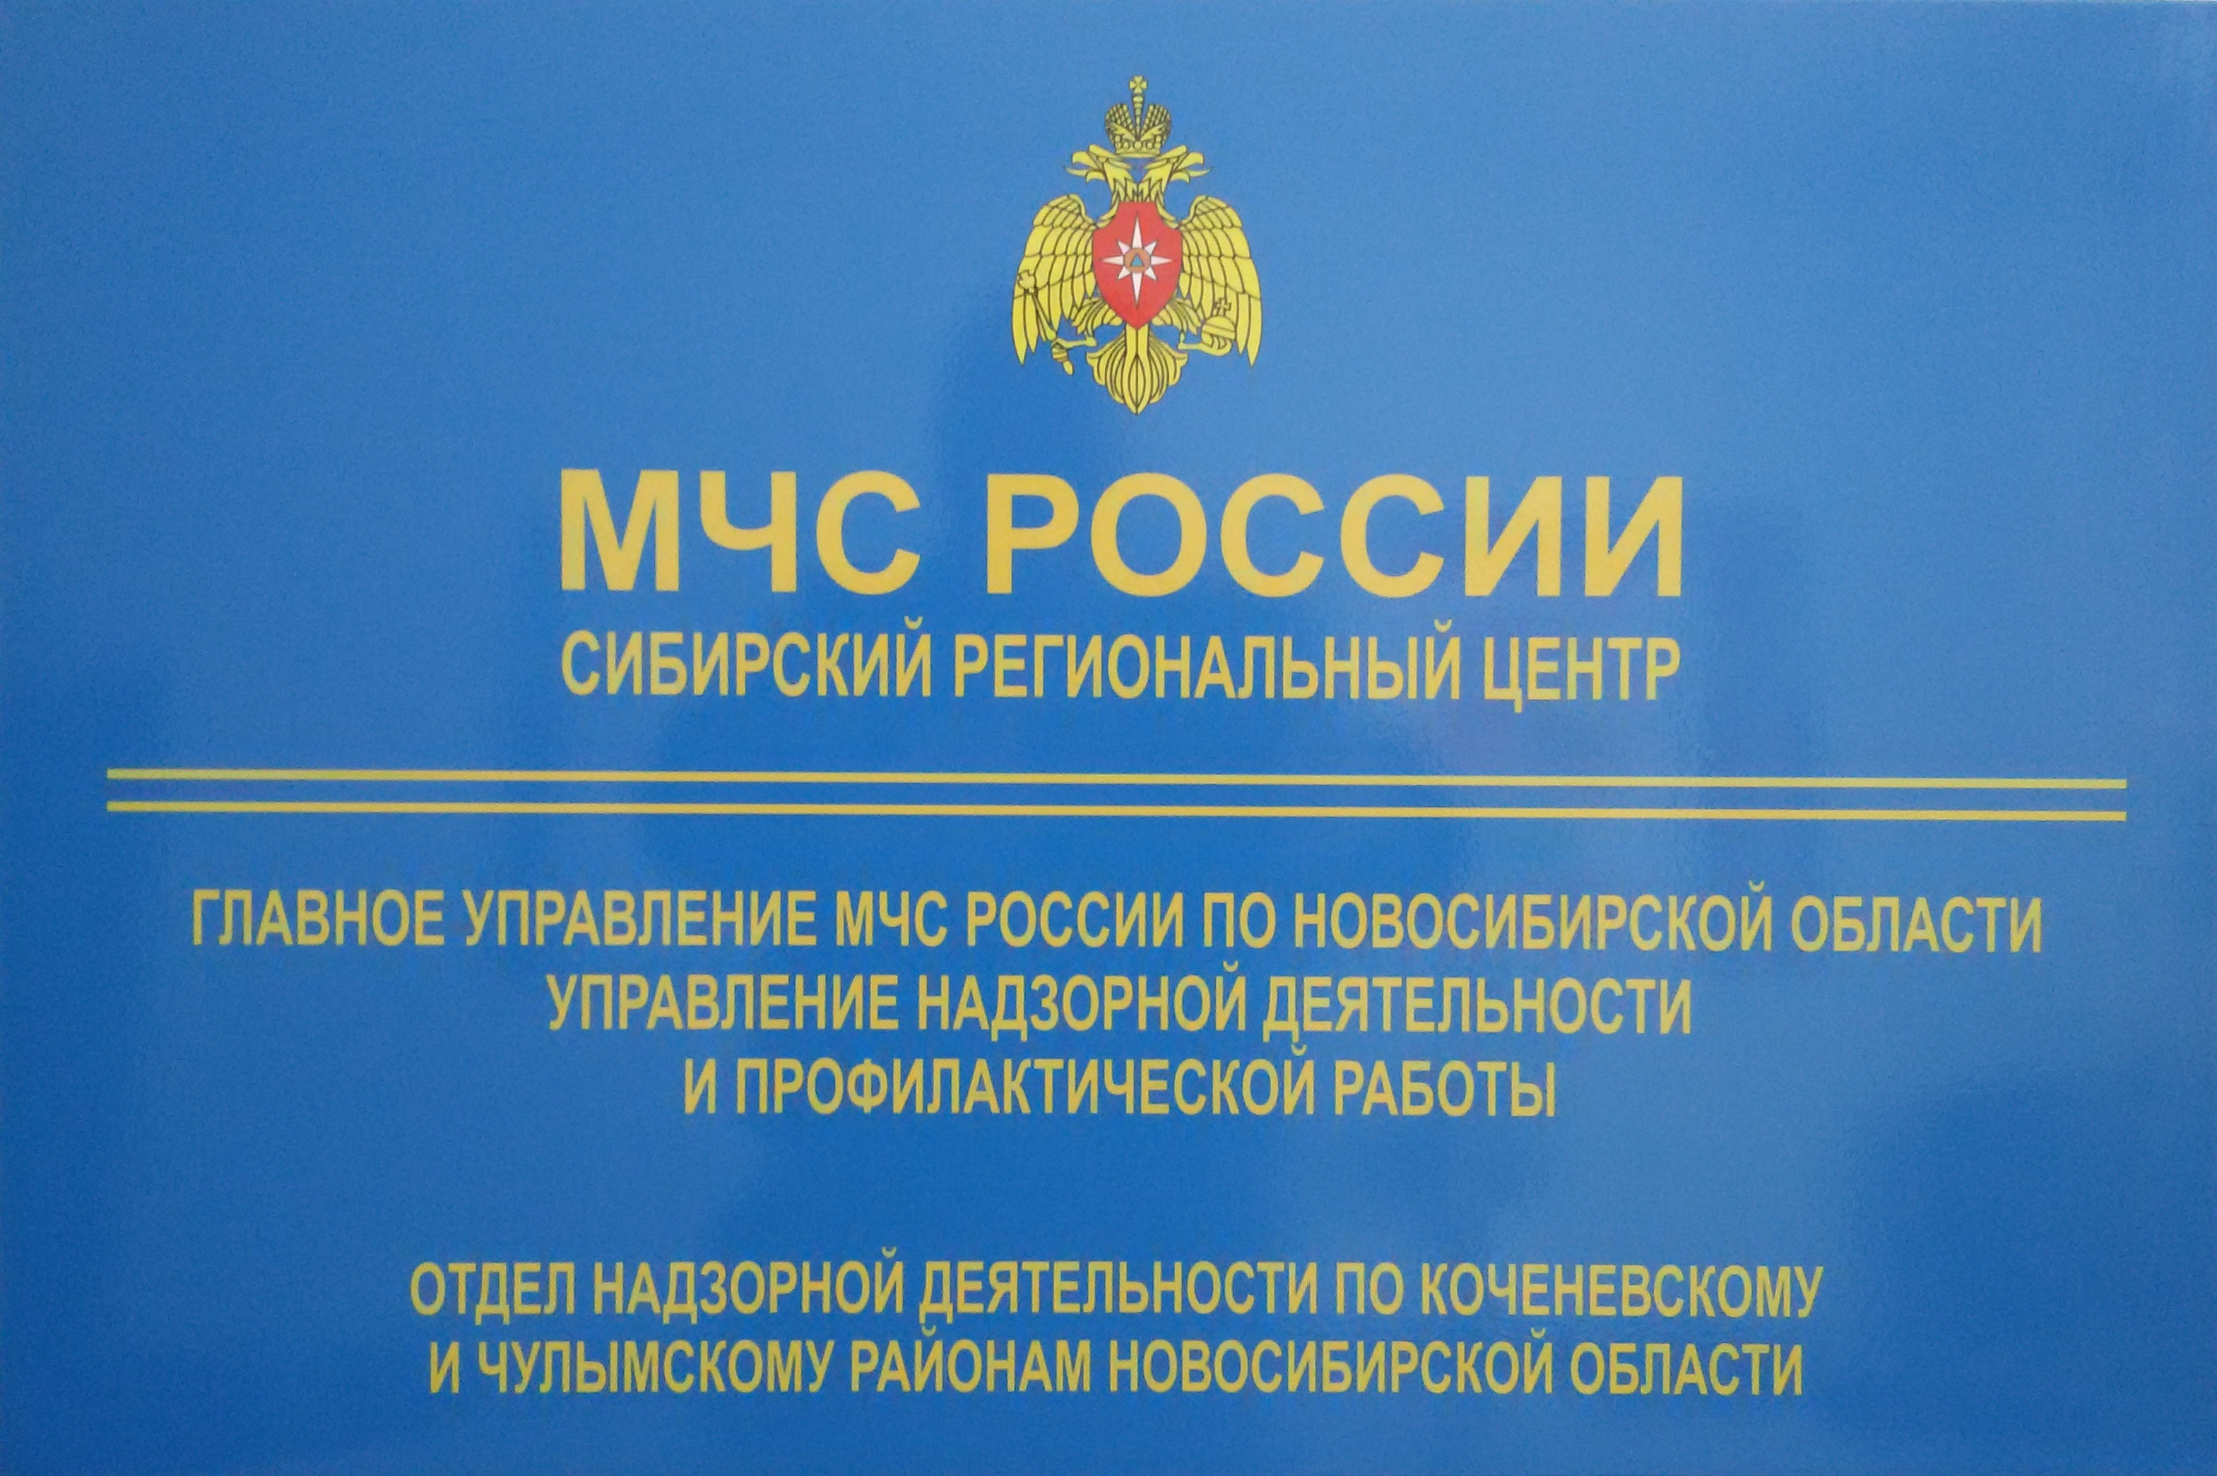

Сводка пожаров с 29.02.2016 г. по 06.03.2016 г.

За прошедшую неделю на территории Коченевского и Чулымского районов Новосибирской области произошел один пожар:
06.03.2016 г. в Коченевском районе в р.п. Коченево по ул. Ипподромская произошел пожар в припаркованном автомобиле. Жертв и пострадавших нет. В результате пожара огнем поврежден автомобиль на площади 4 кв.м. Причина пожара устанавливается.

ПОЖАР – ЭТО НЕКОНТРОЛИРУЕМОЕ ГОРЕНИЕ ПРИЧИНЯЮЩЕЕ ВРЕД ЖИЗНИ И ЗДОРОВЬЮ ЧЕЛОВЕКА, А ТАКЖЕ ИМУЩЕСТВЕННЫЙ ВРЕД.
ГРАЖДАНЕ БЕРЕГИТЕ СВОИ И ЧУЖИЕ ЖИЗНИ, СОБЛЮДАЙТЕ ТРЕБОВАНИЯ ПОЖАРНОЙ БЕЗОПАСНОСТИ!
Информация предоставлена отделом надзорной деятельности по Коченевскому и Чулымскому районам Новосибирской области.

